Московский областной филиал

Федеральное государственное бюджетное образовательное учреждение
высшего образования
«Российская академия народного хозяйства
и государственной службы
при Президенте Российской Федерации»

МОСКОВСКИЙ ОБЛАСТНОЙ ФИЛИАЛ

IX Межвузовская научно-практическая конференция
студентов и магистрантов
«Управление изменениями. Вызовы и возможности»

Ссылка на регистрацию для участия в конференции и загрузки статьи
(открыта до 14 апреля) -
https://lomonosov-msu.ru/rus/event/5574/

Методические рекомендации по написанию статьи

Уважаемые коллеги!

Если вы выполнили работу в соавторстве и регистрируетесь на конференцию первым из своего авторского коллектива, выберите при регистрации роль «Автор».

Если же вы регистрируетесь на конференцию позже своего коллеги-автора, при регистрации найдите его в списке зарегистрированных авторов в рамках выбранной вами совместно секции и укажите его. После этого вашему коллеге необходимо подтвердить соавторство с вами в своём личном профиле в сети «Ломоносов».

Дальнейшие инструкции приводятся для участников, выступающих авторами.

После регистрации на конференцию необходимо загрузить на страницу мероприятия текст работы.

Для подачи статьи используется система автоматического макетирования текста работы. Для загрузки статьи перейдите в раздел «Мои заявки» в левом меню сайта и нажмите кнопку «Создать доклад» в поле с данными конференции «Управление изменениями. Вызовы и возможности».

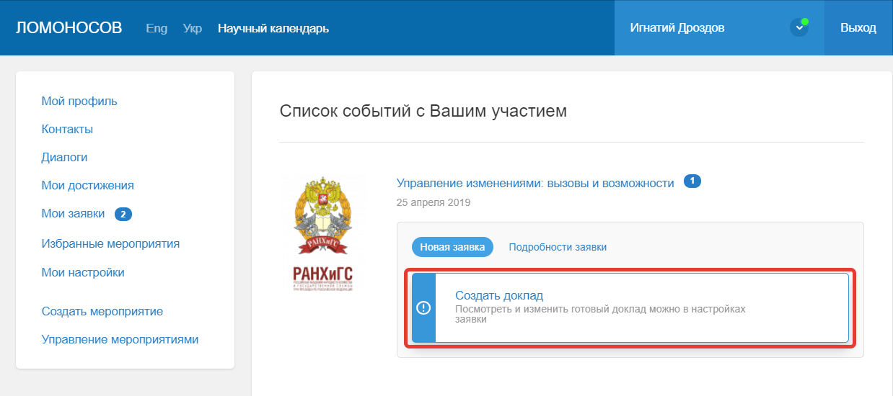

Откроется раздел «Редактирование доклада».

В окне «Название работы» прописывается наименование статьи (НЕ заглавными буквами).

В окно «Текст статьи» вставляется только аннотация, список ключевых слов и текст самой статьи. Секцию, название работы, имя, фамилию, отчество, учреждение и электронный адрес вводить не нужно (они автоматически сформированы из поданной Вами заявки на участие в конференции и подтянутся в электронную версию статьи).

- Обьём статьи – от 3 до 4 страниц, включая список литературы;
- Формат текста: текстовый редактор Word (любая версия);
- При наборе текста использовать следующие установки:
- шрифт – Times New Roman;
- кегль шрифта – 12;
- интервал (множитель) – 1;
- верхнее поле – 2 см, нижнее – 2 см, левое – 2,4 см, правое – 2,4 см.
- выравнивание по ширине;
- абзац – отступ первой строки – 0,7
- Наличие аннотации на русском и английском языке (2-3 предложения для аннотации на каждом языке);
- Наличие списка ключевых слов на русском и английском языке (6-8 слов), слова отделяются друг от друга точкой с запятой;
- Ссылки по тексту работы должны быть оформлены в виде квадратных скобок с отсылкой к списку литературы: [1], [2], [3] и т.д. В квадратных скобках указывается номер пункта из списка литературы.
- Рисунки загружаются в текст статьи через отдельное поле «Изображения» в разделе «Редактирование доклада».
- Для загрузки графиков и диаграмм необходимо перевести их в формат изображений и загрузить в текст статьи аналогично рисункам.
- Для оформления статей, которые предполагают наличие математических формул, должна использоваться система компьютерной верстки ТеХ. В этом случае после окна добавления тезисов необходимо поставить галочку «Я использую ТеХ», только тогда система будет воспринимать специальные символы и команды ТеХ.
- Список литературы оформляется в алфавитном порядке по фамилии автора, сначала русскоязычная литература, затем иностранная, далее интернет-сайты. В тексте статьи должны присутствовать ссылки на все источники из списка литературы. Ссылки в тексте статьи оформляются в виде [n1], [n1, n2, …], где n1, n2 — номера источников в списке литературы.

Образец оформления списка литературы:

Для монографий:

Пацына В.Л., Квасков В.Д. Атлас фонетики и графики арабского языка. М., 2003.

Нушикян Э.А. Типология интонации эмоциональной речи. Киев; Одесса, 1986.

Достоевский Ф.М. Полное собрание сочинений: В 30 т. Л., 1972-1989. Т. 6, 7, 9.

Для статей в отдельных изданиях и сборниках:

Князев С.В. Фонетическая реализация ударения в различных фразовых позициях в современном русском языке // Фонетика сегодня: актуальные проблемы и университетское преподавание. М, 1998. С. 57-89.

Ткачев И.Ю. Семантический признак ’Накопитель эффекта’ и его релевантность для построения таксономической классификации русских глаголов // Материалы XII Международной конференции студентов, аспирантов и молодых ученых «Ломоносов». 12-15 апреля 2005 г. Т.IV: Иностранные языки. Филология. М., 2005.

Писемский А.Ф. Фельетоны Никиты Безрылова // Писемский А.Ф. Полн. собр. соч. СПб.; М., 1913. Т. 7. С. 612-625.

Для статей в журналах и периодических изданиях:

Панков Ф.И. Функционально-семантическая категория наречной темпоральности и система значений наречий времени в русском языке // Вестник Моск. ун-та, Сер. 9. Филология. 2005. No. 1. С. 45-50.

Словари:

Словарь русских говоров Среднего Урала / Под ред. А.К. Матвеева: В 7 т. Свердловск, 1964-1988.

Федорова Л.Г. Цитата // Литературная энциклопедия терминов и понятий. М., 2001. С. 507.

Для авторефератов:

Калюжная И.А. Концепт «детство» в немецкой и русской лингвокультурах. Автореф. дисс. ... канд. филол. наук. Волгоград, 2007.

Интернет-сайт и источники из интернета:

Грамота.ру: http://www.gramota.ru

Внимание! При загрузке текста статьи через систему автоматического макетирования нумерацию источников в списке литературы вводить нельзя, после сохранения текста статьи система автоматически нумерует строки. Переход на новый пункт списка производится нажатием клавиши «Enter».

- Примечания и цитаты оформляются по правилам гарвардской системы цитирования: в тексте в скобках приводятся фамилия цитируемого автора (или фамилия первого автора, если авторов несколько), год издания и страница, а в Списке источников и литературы в конце работы приводятся все источники и публикации в алфавитном порядке. Архивные документы цитируются по автору или началу названия, в списке же авторы и название документа приводятся полностью со всеми необходимыми реквизитами фонда хранения. Археологические и этнологические находки цитируются по публикациям. Интернет-публикации описываются по правилам ГОСТа и цитируются, согласно с общими правилами (по автору, названию с экрана).
- Все загруженные через страницу «Редактирование доклада» рисунки, графики и диаграммы система помещает в раздел «Иллюстрации» в конце работы в том порядке, в котором вы загрузили их на сайт. Все загруженные материалы система автоматически помечает как рисунки (Рис. 1, Рис. 2 и т.д.), вне зависимости от типа иллюстрации: рисунок, график, диаграмма. В связи с этим в разделе «Изображения» страницы «Редактирование доклада» в графе «Подпись к изображению» следует указывать только само название изображения (без указания его типа «Рис.» и номера). На все рисунки, графики и диаграммы необходимо дать ссылки в тексте работы в формате: см. Рис. 1, см. Рис. 2 и т.д.

Для просмотра электронной версии своей статьи в разделе «Редактирование доклада» нажмите на кнопку «Сохранить» внизу окна и затем на кнопку «PDF». Убедитесь, что листаж статьи в электронной форме соответствует установленным требованиям: от 3 до 4 страниц, включая список литературы.

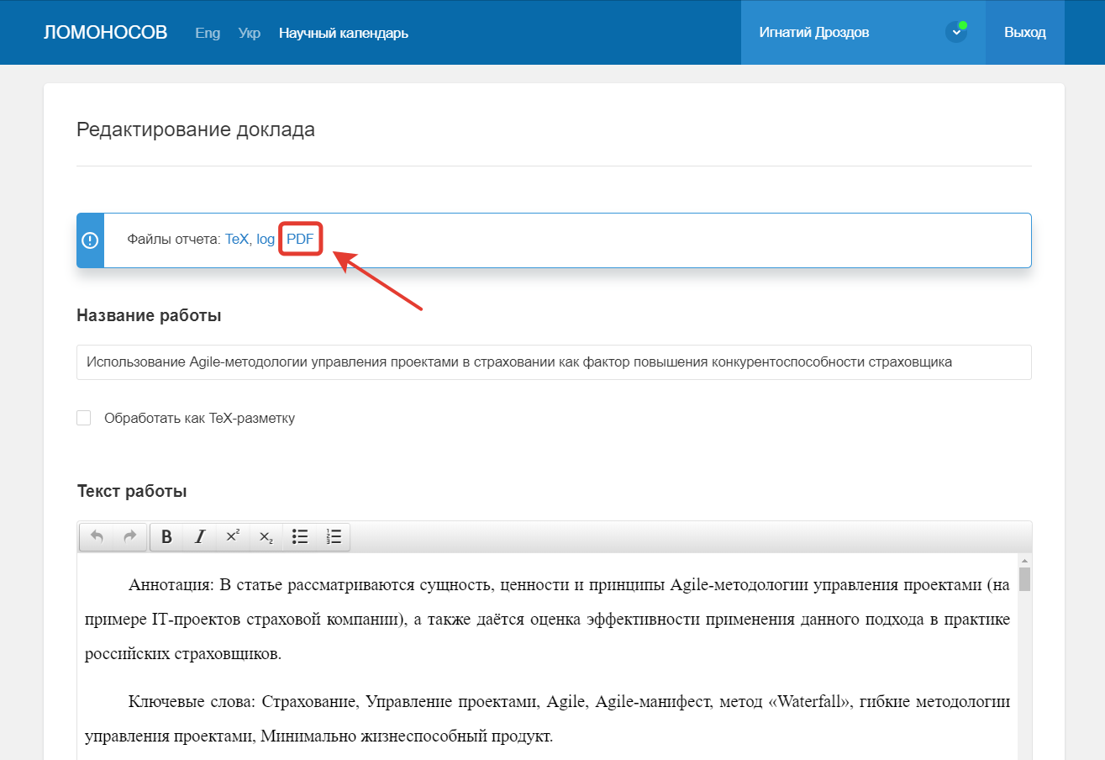

При желании, после загрузки статьи, в регистрационной форме можно дополнительно загрузить своё фото для сборника материалов конференции.

Оригинальность текста статьи должна составлять не менее 65%. Проверка текста осуществляется в системе «Антиплагиат.ру – https://www.antiplagiat.ru. Скриншот с результатами проверки или подтверждающий документ из системы "Антиплагиат.ру" прикладывается к заявке в регистрационной форме.

Проконсультироваться по интересующим вопросам можно на странице конференции в системе «Ломоносов» через форум, создав соответствующий запрос (наши модераторы обработают его).

Образец оформления текста статьи
(для загрузки в раздел «Редактирование доклада»)

Ключевые слова: фазовые характеристики; цепь.

Keywords: phase characteristics; circuit.

Текст статьи. Текст статьи. Текст статьи. Текст статьи. Текст статьи. «Цитата» [1]. Текст статьи. Текст статьи. Текст статьи. Текст статьи. Текст статьи. Текст статьи. Текст статьи. Текст статьи. «Цитата» [2]. Текст статьи.

Текст статьи. Текст статьи. Текст статьи. Текст статьи. Текст статьи. Текст статьи. Текст статьи. Текст статьи. Текст статьи. «Цитата» [3]. Текст статьи. Текст статьи. Текст статьи. Текст статьи. Текст статьи. Текст статьи. Текст статьи.

Пример оформления списка литературы

Источники и литература

- Пацына В.Л., Квасков В.Д. Атлас фонетики и графики арабского языка. М., 2003.
- Князев С.В. Фонетическая реализация ударения в различных фразовых позициях в современном русском языке // Фонетика сегодня: актуальные проблемы и университетское преподавание. М, 1998. С. 57-89.
- Грамота.ру: http://www.gramota.ru

